**第5章　視線データを用いた探索・情報取得状態の検討**

**５．１　実験目的**

第４章ではサーブリック分析に着目し，「思考」,「探索」の2特徴を視線解析により評価した．結果，思考特徴抽出インタフェース（計算課題）操作時には純粋な思考状態を抽出することは困難であると考えた．計算処理能力は個人差があり，被験者間で差が大きく現れるといった要因と，実際のインタフェースにおいて，計算を行うインタフェースはあまり存在しないという要因を含めると，思考特徴の抽出は抽出する為のインタフェースに強く依存し，限定的であるとも考えられる．

一方，被験者が思考課題インタフェース作業時に，課題文章に沿った眼球運動が出現するといった傾向が得られた．本章では，同様に文章方向に沿った眼球運動が取得できるであろうと考え，文章などを読んで情報取得する状態を「閲読」と定義した．本章では，ユーザが文章を読み取る情報取得状態を視線解析により明らかにしていくことを目的とした．

**５．２　検討する要素について**

本実験では，文章内からある単語を探し出す際の，探索している状態の視線特徴を「探索特徴」，また文章を読み取る際の情報取得をしている状態における視線特徴を「閲読特徴」と定義する．見る対象が文字である場合において，ユーザの視線解析を行い，「探索」・「閲読」の2特徴量を抽出する為の実験・検証を行う．

**５．３　実験準備**

実験では日本語100字で構成された文章を3題用意した．それぞれの文章は以下の表5.1のような課題となっている．課題からは，以下のような特徴の取得を試みた．課題1の文章読み取り課題では情報取得，課題2の文中探索課題では探索，課題3の無意味ひらがな探索課題では探索の特徴である．また，文字間隔によって情報取得と探索結果に相違点が現れると仮定し，課題1~3の文章を2パターン（2mm/12mm）の異なる文字間隔を用意する．2パターンの文字間隔において，前者は一般的な文章構成における間隔であり，後者は一般的とは言い難い，離れた文字間隔として設定した．

表5.1　被験者が実験で行った3つの課題

|  |  |
| --- | --- |
| 課題 | 内容 |
| 1：文章読み取り | 文章を読む |
| 2：文中探索 | 文中から特定の語句を見つける |
| 3：無意味  　　ひらがな探索 | ランダムに並べられたひらがなの 中から特定の語句を見つける |

表5.2　文章構成

|  |  |
| --- | --- |
| 文章構成 | 内容 |
| 文字サイズ | 6mm四方 |
| 文字間隔 | 2mm,12mm |
| 行間隔 | 4mm |

**１：閲読特徴抽出課題：文章読み取り**

文章読み取り課題は，基本動作の閲読の要素を抽出するものである．図5.1に示すような100字の日本語文章を抜粋している．課題内容は，普段通りに文章を読み取るといったものである．課題後に文章を読み取れたかどうか簡単な質問をする．この文章を読ませることにより一般的な文章を読み取る際の閲読の特徴を抽出する．また，文字間隔の違いにより文章を読む際に文字をどのように読み取っているか閲読特徴から考察する．

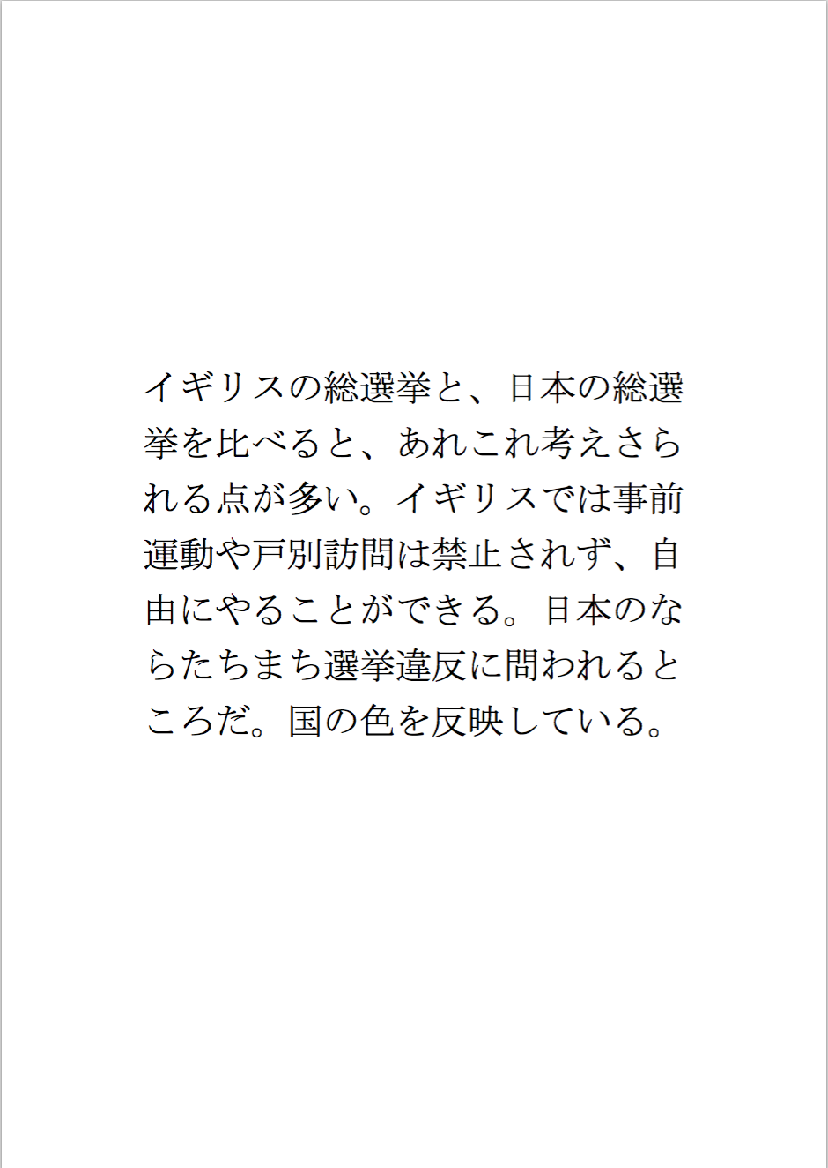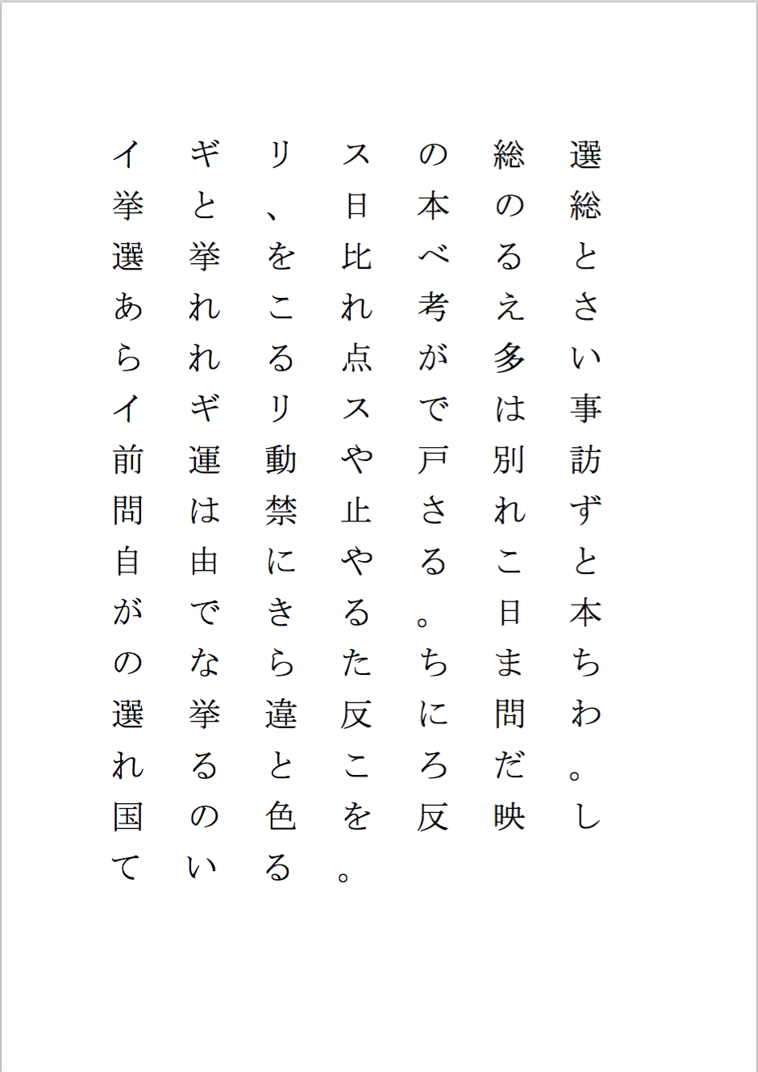

図5.1　文章読み取り課題（左：文字間隔2mm, 右：文字間隔12mm）

**２：探索特徴抽出課題：文中探索**

文中探索課題は，基本動作の探索の要素を抽出するものである．図5.2に示すように100字の日本語文章を抜粋している．課題内容は，文章中から指定したある単語「灰色」を見つけ出してもらうといったものである．この課題を行うことにより一般的な文中から単語を探し出す際の探索の特徴を抽出する．また，文字間隔の違いにより文中から単語を探し出す際に文字をどのように読み取っているか探索特徴から考察する．

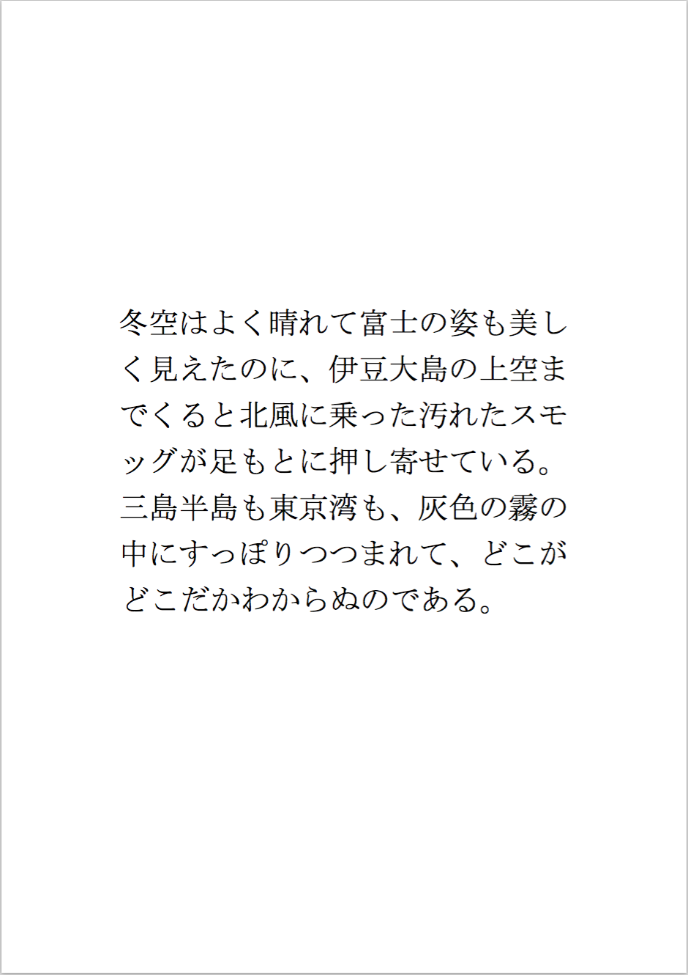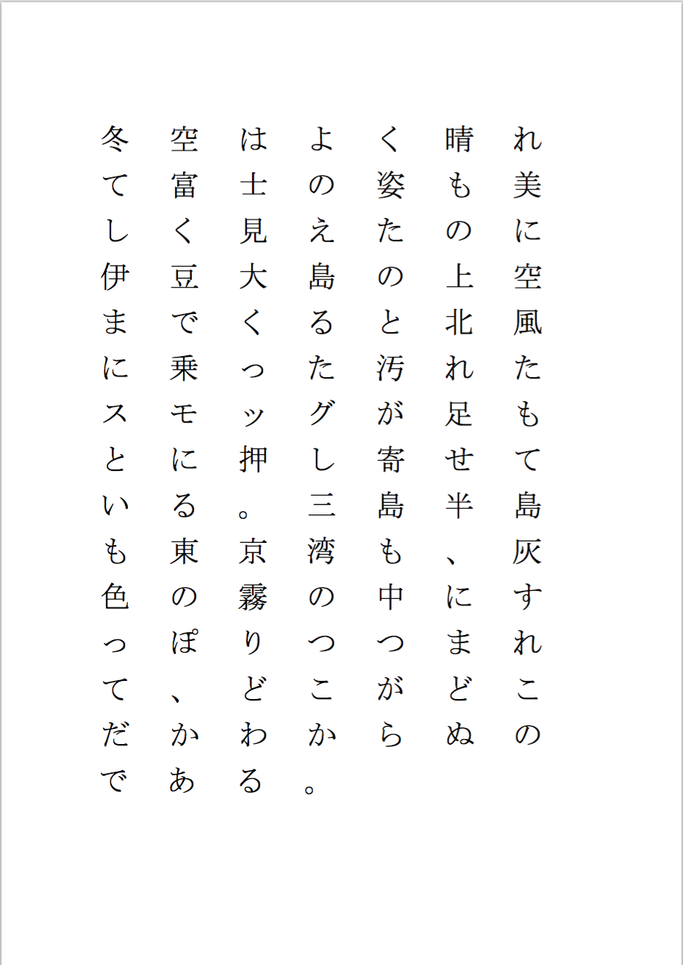

図5.2　文中探索課題（左：文字間隔2mm, 右：文字間隔12mm）

**３：探索特徴抽出課題：無意味ひらがな探索**

無意味ひらがな探索課題は，基本動作の探索の要素を抽出するものである．図5.3に示すように，ランダムに抜粋したひらがな文字100字から構成されている．課題内容は，文中から指定したある単語「れきし」を見つけ出してもらうといったものである．この課題を行うことにより一般的な無意味ひらがな文字列から単語を見つけ出す際の探索の特徴を抽出する．また，文字間隔の違いにより文字列から単語を探し出す際に文字をどのように読み取っているかを探索特徴から考察する．

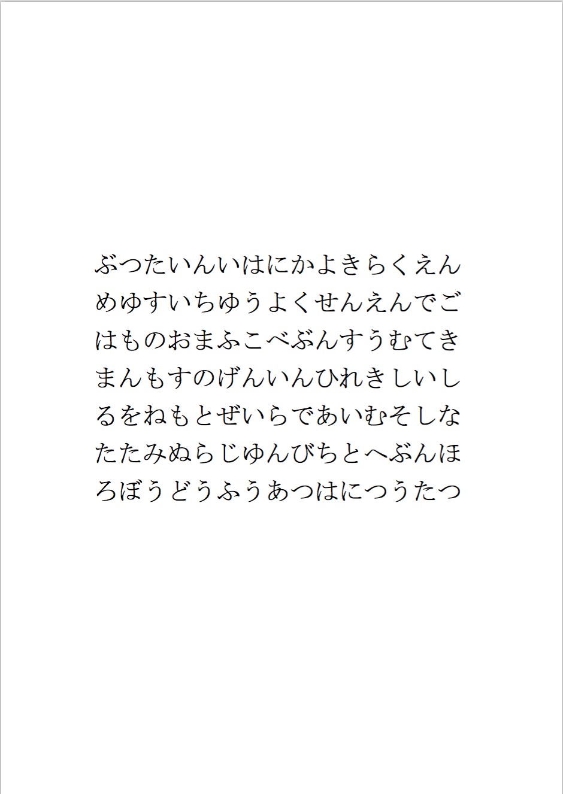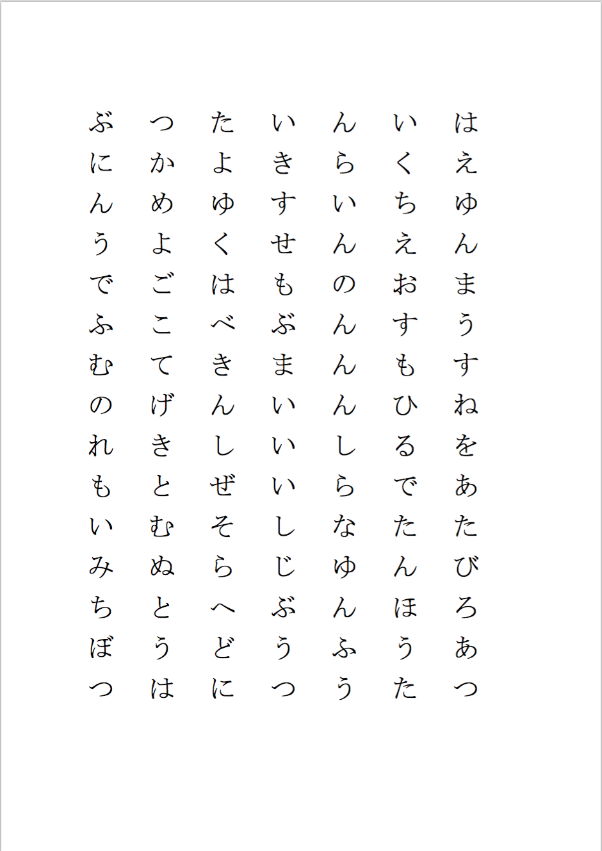

図5.3無意味ひらがな探索課題（左：文字間隔2mm, 右：文字間隔12mm）

**５．４　実験方法**

被験者は健常な大学生10名である．5名の被験者には文字間隔2mmの文章題を行わせ，残り5名には文字間隔12mmの文章課題タスクを行わせる．被験者には課題ごとにタスク内容を説明した後，課題に取り組んで貰う（課題の順番はカウンターバランスをつけた）．タスクを完了後，小休憩を挟み，次の課題に取り組むといった流れで実験を行う．課題時の視線データを取得する為に，非接触の眼球運動計測装置「Tobii X-1 Light Eye Tracker」を用いた．被験者の画面との距離はおおよそ60cmと設定，また，実験中は普段通りの操作を心掛けるようにさせた．

**５．５　視線データの解析手法**

第４章同様，視線データ解析を行うにあたり，注視・追従・サッカードなどの眼球運動特徴を使用した．また注視定義を眼球回転速度が30deg/s未満の状態が170ms以上続いた状態の「従来定義」と，モデルヒューマンプロセッサを参考にした，眼球回転速度が30deg/s未満の状態が75ms以上続いた状態の，「モデルヒューマンプロセッサ定義」の２種類を用いた．

**５．６　実験結果・考察**

実験結果は注視定義ごとの注視点間距離・注視時間・Sacadic direction分布の3項目で示す．

**５．６．１　実験結果・考察（注視点間移動距離）**

被験者ごとに注視点と次の注視点までの距離を文字数ごとに分類し割合を求めたものを，文字間隔（2mm, 12mm）における全被験者で加算平均した．図5.4~5.7のグラフにおける文字間隔0とは注視点間移動距離が0~1文字分の長さに当てはまることを意味する．

文字間隔2mmの課題において，注視点間移動距離のピークに着目すると，図5.4の従来定義では課題ごとに差が見て取れるが，図5.6のMHP定義では課題ごとのグラフは類似したように見て取れる．文字間隔12mmの課題においても，文章読み取り・文中探索グラフのピーク値の割合はMHP定義の方が１割程高くなり，無意味ひらがな探索のグラフでは，文字間隔1〜2文字目の値が減り，0〜1文字の割合が増えていることがわかる（図5.6，5.7）．MHP定義では，注視定義における眼球回転速度が30deg/s未満の状態が続く時間の閾値を75msと短くした為に，注視点が多数出現して注視点間移動距離が従来定義よりも短くなったと考えられる．その為，各課題間の差が現れなかった．

注視定義が従来定義において，文字間隔でのグラフの違いに着目すると，図5.4の文字間隔2mmでは文章読み取り・文中探索では文字間隔2に，無意味ひらがなでは文字間隔1に注視点割合の最大値が見られた．一方，図5.5の文字間隔12mmでは全課題ともに文字間隔1に注視点割合の最大値が見られた．この結果より，課題文章の文字間隔が広くなるに連れ，一度に取得できる情報量が少なくなる，その為，被験者が課題文章を読み取る際に単語としてではなく1つの文字として情報取得する機会が増えている．その結果，注視点移動距離が短くなったと考えられる．これにより，文章読み取り時の視線解析から特徴量を抽出する際には，一般的な文章構成(文字間隔2mm)の文章を用いた場合が特徴量を抽出できる可能性が高いと判断できた．

図5.4　注視点移動距離の割合（文字間隔2mm, 従来定義）

図5.5　注視点移動距離の割合（文字間隔12mm, 従来定義）

図5.6　注視点移動距離の割合（文字間隔2mm, MHP定義）

図5.7　注視点移動距離の割合（文字間隔12mm, MHP定義）

**５．６．２　実験結果・考察（注視時間）**

全被験者における課題ごとの平均注視時間のグラフを図5.8に示す．それぞれSegmant1，2，3，は課題文章読み取り，文中探索，無意味ひらがな探索を表す．

文字間隔(2mm-12mm)の課題間全てにおいて有意差が見られた．文字間隔12mmでは一度に取得できる情報量が少ない為に注視時間は文字間隔2mmと比べて短くなったと考えられる．注視時間からも文字間隔 (2mm-12mm) は独立した要因であることが伺えた．

文字間隔2mmにおいて，文章読み取り・文中探索課題間で有意差がみられた．実験後のヒアリングより，文章読み取り課題にて文章内容を覚えていた被験者は5人全員であったが，文中探索で文章内容を覚えていた被験者は5人中0人であった．このことからも注視時間に差が現れたことが伺えた．文字間隔(2mm-12mm)の両条件において文中探索・無意味ひらがな探索課題間で有意差が現れた．これは無意味ひらがな列中の探索では文字を纏まりとして捉える機会が少なくなる為，処理時間が注視時間の差となって現れたものだと考察した．

＊

* :p<0.05 ** :p<0.01

* :p<0.05 ** :p<0.01

＊＊

＊

＊

図5.8平均注視時間（左：文字間隔2mm, 文字間隔12mm）

**５．６．３　実験結果・考察（Saccadic direction分布）**

Saccadic directionとは第３章でも述べた通り，連続する2注視点の傾き（絶対角度）である．先ほどの実験結果・考察より，注視定義：従来定義，文字幅：2mmの条件が探索・閲読特徴を抽出できる条件であると仮定した．被験者5名のSaccadic directionごとの注視点移動距離の分布を課題ごとに表示する．文章読み取り課題におけるSaccadic directionと注視点間速度散布図より（図5.9），情報取得の際は0度または180度付近に値が分布しており，情報取得の特徴として，文字列に沿った視線の動きが見られた．一方，文中探索・無意味ひらがな探索の両探索課題共に，注視軌跡の角度分布が多方向へ分布していることがわかる探索の特徴として捉えられる（図5.10，5.11）．文章方向に沿わずに回答の探索を行った被験者は5名中3名存在した．

図5.9　Saccadic directionと注視点間速度散布図（文章読み取り）

図5.10　Saccadic directionと注視点間速度散布図（文中探索）

図5.11　Saccadic directionと注視点間速度散布図（無意味ひらがな ）

**５．６．４　まとめ**

注視点移動距離の割合を考慮した分布より，注視定義の閾値は低いと注視点が多数出現し，各課題間の差が現れなかった．文字間隔が広くなり実際の利用状況に沿わない文章の構成であると，被験者は文章を単語の纏まりではなく文字の羅列として情報取得を行う．文字間隔が広い場合，被験者の視線の動きは探索の動きとほぼ等しくなる．すなわち，文字間隔が広い場合の探索と閲読の違いの傾向は得られなかった．

注視時間を考慮した分析より，文中探索時の探索特徴として時間的に短い注視点が出現する傾向にある． 無意味ひらがな列の探索では文字を纏まりとして捉える機会が少なくなる為，処理時間が長くなると考察した．

Saccadic direction分布より，情報取得時の2注視点の成す角は文章方向に分布し，探索時では被験者によるが，多方向に分布することがわかった．

探索の特徴として，文章内では注視時間が短く，無意味なひらがな列では閲読と同様な注視時間が現れることが示された．しかし，文章内容の難易度や，ユーザの意図により注視時間は変動するため，注視時間からの考察は難しいと感じられる．一方，サッカード角度は，角度の集合から探索・閲読の特徴の違いが確認できる為，Saccadic directionは探索・閲読の状態推定に有効であると考えられる．